Հավելված
Եղեգիս համայնքի ավագանու
15-ը օգոստոսի 2025թ. N 74 Ա որոշման

ԵՂԵԳԻՍ ՀԱՄԱՅՆՔ
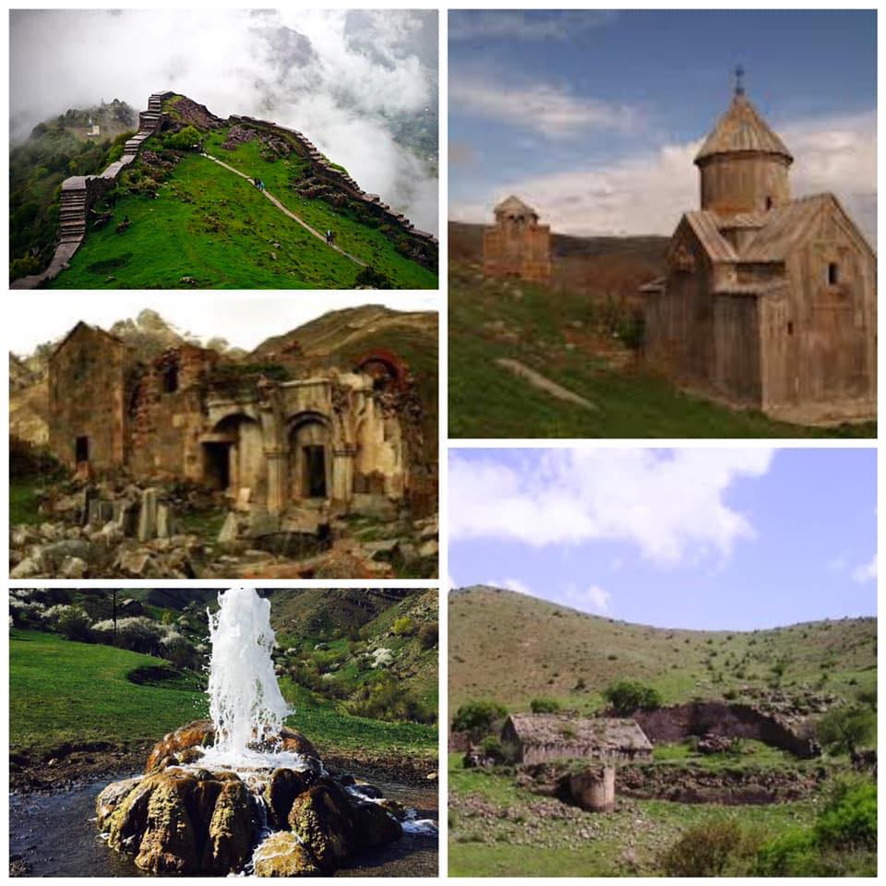
ՀԱՇՎԵՏՎՈՒԹՅՈՒՆ
ԵՂԵԳԻՍ ՀԱՄԱՅՆՔԻ 2025Թ․ ՏԱՐԵԿԱՆ ԱՇԽԱՏԱՆՔԱՅԻՆ ՊԼԱՆԻ ԵՎ ԻՐԱԿԱՆԱՑՎԱԾ ԾՐԱԳՐԵՐԻ
ՎԵՐԱԲԵՐՅԱԼ
2025
Հուլիս
ԲՈՎԱՆԴԱԿՈՒԹՅՈՒՆ

ՆԵՐԱԾՈՒԹՅՈՒՆ 3
ՀԱՄԱՅՆՔԱՅԻՆ ԻՐԱԿԱՆԱՑՎԱԾ ԾՐԱԳՐԵՐԸ 4
2025թ. 1-ին եռամսյակ 4
2025թ. 2-րդ եռամսյակ 4

ՆԵՐԱԾՈՒԹՅՈՒՆ
2025թ-ին Եղեգիս համայնքում աշխատանքներն ու ծրագրերն իրականացվել են` համաձայն համայնքի 2023-2027թթ. հնգամյա զարգացման ծրագրի դրույթների, 2025թ. տարեկան աշխատանքային պլանի, հաշվի առնելով համայնքի առկա ռեսուրսները, առանձնահատկությունները, զարգացման գերակա ուղղությունները, նախապես քարտեզագրված ծրագրային առաջնահերթությունները:
Տնտեսական և սոցիալական զարգացման ուղված այլ ծրագրեր։
Հաշվետվությունը բաղկացած է ըստ եռամսյակների կատարված աշխատանքներից և
համայնքի կապիտալ ձեռքբերումներից 2025 թվականի առաջին կիսամյակի ընթացքում։

ՀԱՄԱՅՆՔԱՅԻՆ ԻՐԱԿԱՆԱՑՎԱԾ ԾՐԱԳՐԵՐԸ
ՀՀ Վայոց ձորի մարզի Եղեգիս համայնքում իրականացված աշխատանքների շնորհիվ
գրանցվել են զգալի արդյունքներ, ըստ ոլորտների և ուղղությունների:

2025թ. 1-ին եռամսյակ
1.Աղնջաձոր գյուղում կատարվել է խմելու ջրի ջրագծի վթարված հատվածի նորոգման աշխատանքներ: 2.Շատին գյուղում կատարվել է խմելու ջրի ջրագծի վթարված հատվածի նորոգման աշխատանքներ:
3.Հորբատեղ, Հերմոն, Գողթանիկ, Վարդահովիտ, Հորս, Քարագլուխ, Թառաթումբ և Աղնջաձոր գյուղերում կատարվել է ձնամաքրման աշխատանքներ: 4.Շատին գյուղի գերեզմանատանը կատարվել է ձնամաքրման աշխատանքներ:
5.Հորս գյուղում դեպի ջրամբար տանող ճանապարհում կատարվել է ձնամաքրման աշխատանքներ: 6.Շատին գյուղի հին ջրհանկայանի մոտակայքում կատարվել է խմելու ջրի ջրագծի վթարված հատվածի վերանորոգման աշխատանքներ:
7.Աղնջաձոր գյուղում կատարվել է փողոցային լույսերի վառված լեդերի նորով փոխարինման աշխատանքներ:
8.Արտաբույնք գյուղում կատարվել է ծառերի ավելորդ ճյուղերի հատման և փողոցային լույսերի վառված լեդերի նորով փոխարինման աշխատանքներ: 9.Շատին գյուղում կատարվել է ծառերի ավելորդ ճյուղերի հատման և ճանապարհի եզրի աղբի տեղափոխման աշխատանքներ: 10.Աղնջաձոր գյուղում կատարվել է դեպի ՙԴեմեր՚ կոչվող հանդամաս տանող ճանապարհի մի մասի կառուցման աշխատանքներ: 11.Հորս գյուղում կատարվել է ՙՉեսար Օրբելյանի՚ անվան նստավայրին հարակից շրջված խաչքարի ուղղման աշխատանքներ:
12.Քարագլուխ գյուղում կատարվել է վարչական շենքի /այժմ նաև դպրոցի/ մուտքի շեբենապատման աշխատանքներ:
13.Շատին գյուղում կատարվել է կենտրոնական ճանապարհի առվի մաքրման և աղբի տեղափոխման աշխատանքներ:

2025թ. 2-րդ եռամսյակ

1.Հորս գյուղում կատարվել է գերեզմանների հարակից լանջերի հարթեցման աշխատանքներ:
2.Եղեգիս գյուղում կատարվել է ջրագծի նորոգման, ծառահատման և շեբենապատման աշխատանքներ:
3.Շատին գյուղում կատարվել է հանդամիջյան ճանապարհների վերանորոգման և առվի նորոգման աշխատանքներ:
4.Հորս գյուղում կատարվել է փողոցների շեբենապատման և հարթեցման աշխատանքներ: 5.Թառաթումբ գյուղում կատարվել է գյուղամիջյան ճանապարհների լայնացման, հարթեցման, ավելորդ գրունտի բարձման և հեռացման աշխատանքներ:
6.Շատին գյուղի ՙԿարթափա՚ կոչվող տեղամասում գտնվող առվի վրա կատարվել է խողովակի տեղադրման աշխատանքներ:
7.Շատին գյուղում կատարվել է գերեզմանատեղիի կառուցման աշխատանքներ: 8.Արտաբույնք գյուղում կատարվել է փողոցային լույսերի վերանորոգման աշխատանքներ: 9.Եղեգիս գյուղում կատարվել է քարաթափված հատվածի մաքրման և ջրագծի հետլիցքի աշխատանքներ:
10.Հորս գյուղում կատարվել է առուների փորման աշխատանքներ: 11.Աղնջաձոր և Թառաթումբ գյուղերում կատարվել է փողոցային լույսերի վերանորոգման աշխատանքներ:
12.Շատին գյուղ «Աշարատեղ», «Դեմեր» և «Արիլի» կոչվող տեղամասեր տանող ճանապարհների նորոգման և փոսալցման աշխատանքներ:
13.Գողթանիկ գյուղում կատարվել է առուների նորոգման աշխատանքներ: 14.Սալլի գյուղի ՙԱրիլի՚ կոչվող տեղամասին հարակից այգիների ճանապարհների նորոգման աշխատանքներ:
15.Քարագլուխ գյուղում կատարվել է աղբանոցի ծածկման աշխատանքներ: 16.Քարագլուխ գյուղում կատարվել է խմելու ջրի ջրագծի նորոգման և առուների կառուցման աշխատանքներ:
17.Քարագլուխ գյուղում կատարվել է մարզամշակութային կենտրոնի հետնամասի գրունտի քանդման, բարձման և տեղափոխման աշխատանքներ:
18.Աղնջաձոր գյուղում կատարվել է մեղվանոց տանող ճանապարհի կառուցման աշխատանքներ:
19.Աղնջաձոր գյուղում կատարվել է դեպի ներքևի Քարավանատուն տանող ճանապարհի եզրին ջրահեռացման, կանավի փորման և ոռոգման ջրագծի ակունքի մաքրման աշխատանքներ:
20.Արտաբույնք գյուղում կատարվել է ՙՅալ՚ սարի մակատեղիի /տավարի փարախի/ մաքրման և ճանապարհի նորոգման աշխատանքներ:
21.Սալլի գյուղում կատարվել է փողոցային լույսերի փոխարինման, ոռոգման ջրի առվի ճանապարհի հատման խողովակների տեղադրման, ծածկման և առվի կառուցման աշխատանքներ:
22.Սալլի գյուղում կատարվել է ճանապարհների կառուցման և հարթեցման աշխատանքներ:
23.Հորբատեղ գյուղում կատարվել է ճանապարհների կառուցման և շեբենի հարթեցման աշխատանքներ:
24.Քարագլուխ գյուղում կատարվել է գյուղամիջյան և ՙԹափայ հետև՚ տեղամասի ճանապարհների նորոգման և հարթեցման աշխատանքներ:
25.Աղնջաձոր գյուղում կատարվել է գյուղամիջյան ճանապարհների լիցքով հարթեցման և վնասված ջրագծի նորոգման աշխատանքներ:
26.Քարագլուխ գյուղում կատարվել է ջրագծի երկու տեղամսի փորման, հետլիցքի և նորոգման աշխատանքներ:
27.Աղնջաձոր գյուղում կատարվել է վարչական շենքի տանիքի քանդման հետևանքով առաջացած աղբի տեղափոխման աշխատանքներ:
28.Շատին գյուղում կատարվել է Շատիվանք տեղամսի անասնափարախի մաքրման, գոմաղբի հեռացման և Շատիվանք տանող ճանապարհի կառուցման աշխատանքներ: 29.Եղեգիս գյուղում կատարվել է խմելու ջրագծի փորման, ծածկաման և ոռոգման ջրագծի ակունքի մաքրման, բարեկարգման աշխատանքներ:
30.Հորբատեղ գյուղում կատարվել է խմելու ջրագծի վթարված հատվածի վերանորոգման աշխատանքներ:
31.Քարագլուխ գյուղում կատարվել է խմելու ջրի ակունքի ճանապարհի սողանքի մաքրման, ճանապարհի նորոգման և ՙՅուրդեր՚ տանող տեղամասի ճանապարհի նորոգման աշխատանքներ:
32.Շատին գյուղում կատարվել է ջրագծի վթարի նորոգման, և ճանապարհաեզրի առվի փորման, նորոգման աշխատանքներ:
33.Եղեգիս գյուղում կատարվել է լեշահորերի ծածկման համար գրունտի տեղափոխման աշխատանքներ:
34.Շատին գյուղի Հոստուն թաղամասում կատարվել է փողոցի առվի փորման և խողովակի քանադման, վերատեղադրման աշխատանքներ:
35.Շատին գյուղում կատարվել է առվի փորվածքի գրունտի տեղափոխման աշխատանքներ:
36.Շատին գյուղում կատարվել է գրունտային փողոցի փոսալցման, հարթեցման և վերանորոգման աշխատանքներ:
37.Իրականացվել է ՙՀՀ Վարչապետի Գավաթ՚ 2025 թվականի սիրողական խճուղային հեծանվավազքի մրցույթին մասնակցած մարզիկների և հեծանիվների տեղափոխման աշխատանքներ: 38.Աղնջաձոր,Սալլի և Արտաբույնք գյուղերում իականացվել են ոռոգման ջրագծի խողովակների զոդման, մետաղական պրոֆիլների, գեներատորի և բանվորների տեղափոխման աշխատանքներ:
39Քարագլուխ գյուղում կատարվել է մարզամշակութային կենտրոնի հետնամասի
գրունտի քանդման, բարձման և տեղափոխման աշխատանքներ:
40.Եղեգիս գյուղում կատարվել է ոռոգման ջրի ակունքի մաքրման և նորոգման
աշխատանքներ:
41.Հորս գյուղում կատարվել է լիճ տանող ճանապարհի հարակից ջրահեռացման
կանավների փորման աշխատանքներ:
42.Վարդահովիտ գյուղում կատարվել է Սողանլու և Յայլաղատեղի տեղամասեր տանող
ճանապարհների վերանորոգման աշխատանքներ:
43.Կատարվել է Հերմոն գյուղից դեպի Գողթանիկ գյուղ տանող ճանապարհի նորոգման և
շեբենապատման աշխատանքներ:
44.Վարդահովիտ գյուղում կատարվել է Սևաժայռ տանող հանդամիջյան ճանապարհի
նորոգման աշխատանքներ:
45.Շատին գյուղում կատարվել է ճանապարհների նորոգման և շեբենապատման
աշխատանքներ:
46.Աղնջաձոր գյուղում կատարվել է կենդանիների լեշահորերի փորման աշխատանքներ:
47.Թառաթումբ գյուղում կատարվել է ճանապարհների նորոգման և շեբենապատման
աշխատանքներ:
48.Շատին գյուղում կատարվել է Հոստուն և Վանքի ձոր տանող ճանապարհների
նորոգման և շեբենապատման աշխատանքներ:
49.Քարագլուխ գյուղում կատարվել է գերեզմաններ տանող ճանապարհի շեբենապատման և հարթեցման աշխատանքներ:
50.Քարագլուխ գյուղում կատարվել Քալլա հանդամաս տանող ճանապարհների նորոգման աշխատանքներ:
51.Հորբատեղ գյուղում կատարվել խմելու ջրագծի վթարված հատվածի վերականգնման աշխատանքներ:
52.Աղնջաձոր գյուղում կատարվել է Խաչքարեր տանող տեղամասի ճանապարհի նորոգման աշխատանքներ:
53.Եղեգիս գյուղում կատարվել է Յայլաղատեղի տեղամասի ոռոգման առվի նորոգման աշխատանքներ:
54.Թառաթումբ գյուղում կատարվել է Չատմա տեղամաս տանող ճանապարհի վերանորոգման աշխատանքներ:
55.Շատին գյուղում կատարվել է վարչական շենքին հարակից աղբամանների հարթակի կառուցման աշխատանքներ:
56.Արտաբույնք գյուղի Յալլ տեղամասում կատարվել է ոռոգման ջրի հավաքման կանավների փորման աշխատանքներ:
57.Թառաթումբ գյուղում կատարվել է Ջիլի, Վերին Յուրդ, Ներքևի Յուրդ տեղամասեր տանող ճանապարհների վերանորոգման աշխատանքներ:
58.Հորս գյուղում կատարվել է հանդամիջյան ճանապարհների նորոգման աշխատանքներ: 59.Քարագլուխ գյուղում կատարվել է Թախչիք տեղամասի փլվածքի մաքրման և անասնագոմերի մոտ գտնվող ջրահեռացման կանավների փորման աշխատանքներ:

Մասնակցային բյուջետավորման շրջանակներում արդեն ձեռք են բերվել նախագծանախահաշվային բոլոր փաստաթղթերը և շուտով կմեկնարկի շինարարական աշխատանքների ձեռքբերման մրցույթի ընթացակարգը։

Կազմող՝ համայնքի տուրիզմի և տնտեսական զարգացման պատասխանատու՝
Առաջատար մասնագետ Սիլվա Խորենյան
էլեկտրոնային փոստ՝ xorenyansilva@gmail.com

ՀԱՄԱՅՆՔԻ ՂԵԿԱՎԱՐԻ ԱՌԱՋԻՆ ՏԵՂԱԿԱԼ՝ Ա․ԳԱԲՐԻԵԼՅԱՆ

